W krainie muzyki
Temat: Wesołe piosenki.
Część I
11.05.2020 r.
„Wysyłam do was powitalny promyk uśmiechu.
Niech powróci on do mnie w pośpiechu.”

Większość dzieci bardzo lubi muzykę. Wpływa ona korzystnie na ich rozwój – w tym rozwój mózgu. Poprzez zabawy muzyczne i piosenki połączone z ruchem, u maluchów kształtowane są: wrażliwość muzyczna, słuch, poczucie rytmu i sprawność fizyczna, uczą się one także wielu słów i zwrotów. Warto zachęcać maluchy do śpiewania, razem z nim tańczyć czy po prostu słuchać muzyki. W zależności od rodzaju, słuchane utwory mogą między innymi inspirować do tańca czy zachęcać do relaksu, uspokojenia się po zabawie. Być może Wasze dziecko będzie chciało zaangażować się również w tworzenie własnych instrumentów z dostępnych materiałów. Zrobione razem z mamą czy tatą grzechotka z plastikowych butelek i kaszy czy gitara z pudełka po chusteczkach i gumek recepturek mogą być używane do gry przy poznanych wcześniej piosenkach lub do tworzenia nowych utworów. Dzięki temu maluch będzie ćwiczył wyobraźnię, wrażliwość muzyczną i poczucie rytmu.
- Gazetowa joga dla dzieci.
https://www.youtube.com/watch?v=HkPdFnGRFGw&t=14s&fbclid=IwAR2Mxjrgt5T0qqKjhV4D7FxTOSfVl_dW_26VZTvEaf52SuRkoKbsksGmXZ4
- Zabawa ruchowa - „Zrób to, co ja”.
Rodzic prezentuje dziecku rytm np.: - tupnięcie, podskok, podskok, tupnięcie – dziecko powtarza układ. Poziom trudności dostosowujemy do możliwości dziecka. Propozycje: I - uderzenie rękami w podłogę, podskok, tupnięcie, II – podskok, skłon, podskok, tupnięcie, III – skłon, tupnięcie, skłon, klaśnięcie, IV – przysiad, klaśnięcie, podskok, tupnięcie, przysiad. Zabawę możemy przeprowadzać zamieniając się rolami – raz prezentuje układ rodzic, raz dziecko.
- Zabawy rozwijające sprawność fizyczną „Koniki skaczą” - dzieci przeskakują w biegu przez rozłożone na dywanie poduszki czy maskotki.
- Zabawa orientacyjno-porządkowa „Do czego zaprasza instrument” – dziecko maszeruje, truchta, biegnie w zależności od tempa w jakim gra rodzic na instrumencie ( można grać na różnych przedmiotach).

- Kto się boi smoka? – słuchanie i ilustrowanie ruchem treści piosenki.
Kto się boi smoka? Sł. Małgorzata Nawrocka, muz. Michał Witecki

Ref.: Kto sie boi smoka,(lornetka z dłoni, rozglądamy się)
może lis, a może foka?(wskazujemy na prawą i lewą stronę)
Kto się boi smoka(lornetka z dłoni, rozglądamy się)
i uciekać chce?(bieg w miejscu)
Kto się boi smoka,(lornetka z dłoni, rozglądamy się)
może lis, a może foka?(wskazujemy na prawą i lewą stronę)
Kto się boi smoka?(lornetka z dłoni, rozglądamy się)
Bo ja nie.(wskazujemy na siebie, zaprzeczamy głową)

1.Gdyby chciał księżniczkę pożreć na śniadanie,
to za karę potem
lodów nie dostanie.
Ref.: Kto się boi smoka...

2. Jeśli będzie dzieci straszył na spacerze,
to mu nie pozwolę jeździć na rowerze.
Ref.: Kto się boi smoka...

3. Wychowanie smoka to niełatwa sprawa.
Kto dokona tego, ten dostanie brawa.
Ref.: Kto się boi smoka...

https://www.youtube.com/watch?v=5nIyrnR4DoE
- Jaki jest smok?;
- Z jakiego powodu można bać się smoka?;
- Gdzie mieszkają smoki?;
- Gdzie można je spotkać?;
- Jak zachowuje się smok z piosenki?
- Co trzeba zrobić ze smokiem, aby nikt się go nie bał?.
- Zabawa „Co to za zwierzę” – rodzic mówi nazwę zwierzaka z piosenki: smok, lis, foka a dziecko pokazuje za pomocą gestów dane zwierzę. Zabawę powtarzamy kilka razy.
- smok – dziecko robi tubę z dłoni i dmucha (zieje ogniem)
- lis – dziecko wyciąga „pazury” i robi groźne miny
- foka – dziecko klaszcze w dłonie

- Wysłuchanie wiersza „Wesoła gama” D. Niemiec i rozmowa na temat tego czym jest gama i jak ona brzmi. Obejrzenie dzwonków chromatycznych (cymbałki)

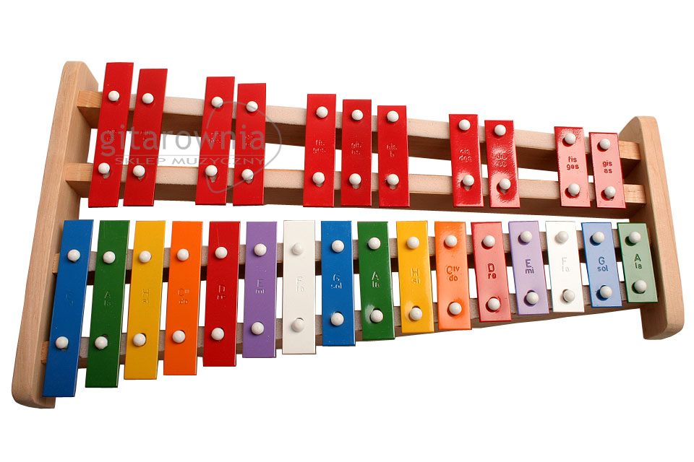

albo własnych (jeśli ktoś ma), wysłuchanie gamy granej na dzwonkach ( na własnych lub z Internetu). Przygotowanie 8 prostokątów w różnym kolorze, takiej samej szerokości (4 cm) i różnej wysokości (5 cm, 6 cm, 7 cm, 8 cm, 9 cm, 10 cm, 11 cm, 12 cm), ułożenie ich od najkrótszego do najdłuższego, zaśpiewanie gamy „do, re, mi, fa, sol, la, si, do” wskazując przy każdym dźwięku prostokąt od najdłuższego do najkrótszego .
Film o dzwonkach chromatycznych

https://www.youtube.com/watch?v=CQNOZdam2LU&t=78s

Wesoła gama Dominika Niemiec
Gdy wesoły czas zabawy,
Niech rozbrzmiewa: do, re, mi.
Wtedy wiem, że jest ci dobrze,
Wtedy wiem, że fajnie ci.
Jeśli ci wesoło teraz,
zanuć ze mną: fa, sol, la.
Jeśli radość cię rozpiera,
śpiewaj głośno tak jak ja.
Niech radosne płyną dźwięki.
W szybkim rytmie: si i do.
Czy odnajdziesz z gamy dźwięki?
W tym wierszyku wszystkie są.

W trakcie czytania można przy dźwiękach gamy pokazywać prostokąty z poprzedniego zadania.
- „Gramy na dzwonkach” – na początku dziecko gra dowolnie, uwalniając swoją ekspresję muzyczną. Następnie prosimy, aby zagrało i zaśpiewało swoją własną wesołą melodię. Pokazujemy i śpiewamy, np. gamę.
- Śpiewanie znanych przez dzieci piosenek. Dzieci podają swoje propozycje.

- Foka – zabawa z masażykiem.
"Foka" B. Kamińska
W morzu pływała foka:
– Pragnę widzieć świat z wysoka!
Zanurkowała między falami
i podziwiała dno z muszelkami.
Dziecko kładzie się na brzuchu, rodzic recytuje wierszyk i gładzi jego plecy dłońmi. Później następuje zmiana ról.
- „Kolorowy smok” – praca plastyczna - ćwiczenie, które świetnie usprawniania aparat oddechowy
https://www.youtube.com/watch?v=jF1ee5O5pJs
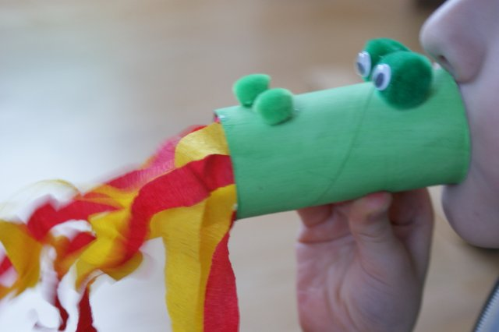
- Dyktando rytmiczne – ZIELONY, CZERWONY, ŻÓŁTY.
Rodzic ustala z dzieckiem sposób zabawy, układa podany rytm na dywanie, dziecko odtwarza go ruchem, np.
ZIELONY - uderzanie dłońmi o kolana
CZERWONY - podskok
ŻÓŁTY - tupanie w miejscu

- Cymbałki – kolorowanka.
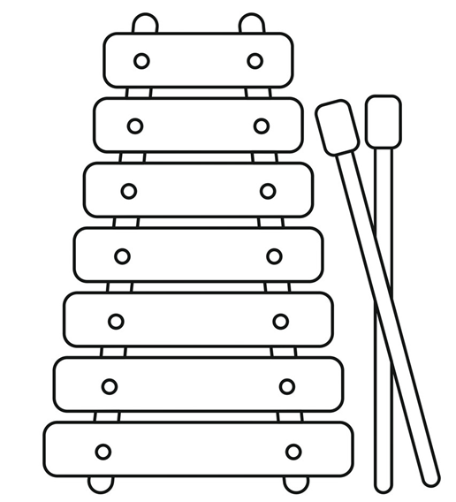
Dodatkowa karta pracy – wytnij i wklej w odpowiednie miejsca.
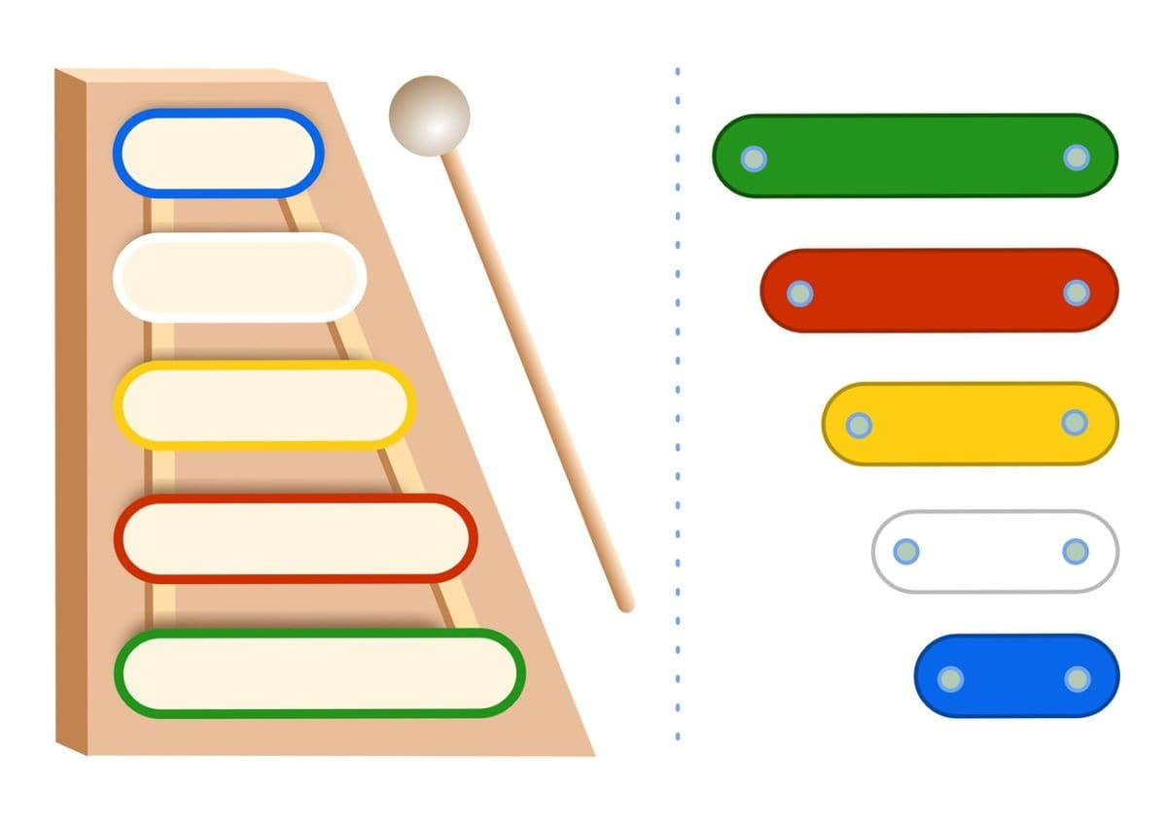
Temat: Instrumenty
Część II
12.05.2010 r.
- „Rączki robią klap, klap” – zabawa z pokazywaniem.
https://www.youtube.com/watch?v=EFAZ9yBLO2k&feature=youtu.be&fbclid=IwAR09nLCkiJnZDqCu_o_fVdqAhJP5AZep98yn_PL1zHvWEXr8H42AZVIfrY0
- Zabawa muzyczna z obuwiem.
https://www.youtube.com/watch?v=SDPUxHRFJts
- Wiersz E. M. Skorek „Dziwny zegar” – ćwiczenie logopedyczne. Dzieci naśladują bicie zegara. Głoskę m wymawiają nieco dłużej.
Zegar na kominie
Od lat z tego słynie,
Że gdy cos się stanie,
Słychać wnet bimbanie:
Bimm-bamm (3 razy)
Gdy raz Olek rano
Stłukł sobie kolano,
Zegar, czy wierzycie,
Zaczął zaraz bicie:
Bimm- bamm (3 razy)
A gdy małej Zuzi
Usiadł bąk na buzi,
to zaraz bimbanie
powiedziało o tym mamie
Bimm- bamm (3 razy)
Kiedy dziadek Klary
zgubił okulary,
to zegar od razu
bimbał bez rozkazu:
Bimm- bamm (3 razy)
I teraz, kolego,
Zegar słynie z tego,
Że bimba rodzinie
Kwadrans po godzinie:
Bimm- bamm (3 razy)

- Jakie mamy zegary w domu? – dzieci bawią się w poszukiwaczy zegarów i zegarków w domu. Porównują ze sobą swoje znaleziska. Znajdują różnice i podobieństwa. Można zaprezentować lub wspomnieć, że są różne zegary, np. klasyczny budzik, zegar ścienny, zegarek na rękę, zegarek w telefonie. Dziecko słucha dźwięków wydawanych przez zegary.
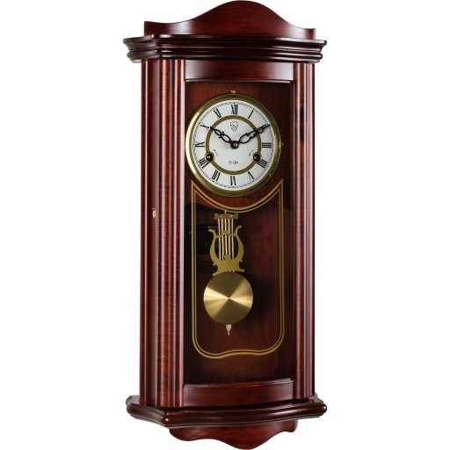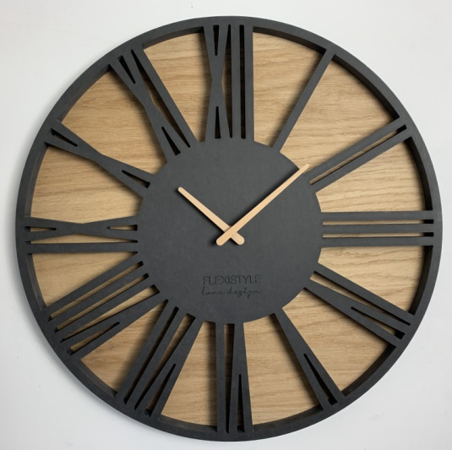

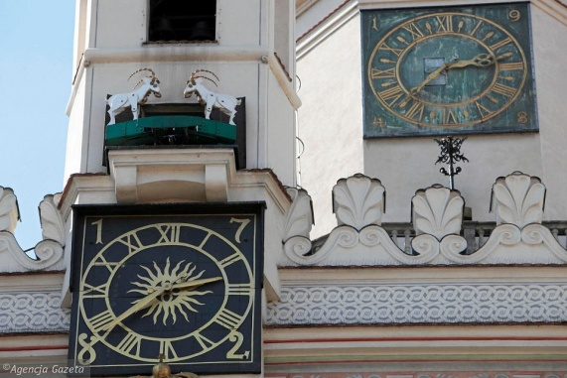

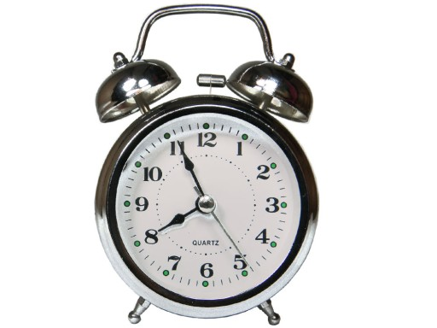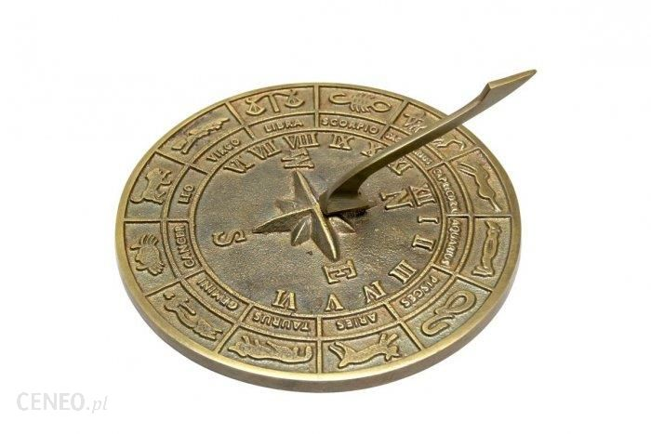
4. Karta pracy – połącz instrumenty. Wykonaj zadanie z pomocą Rodzica. Rodzic czyta nazwy instrumentów, dziecko pokazuje i łączy nazwę z obrazkiem.
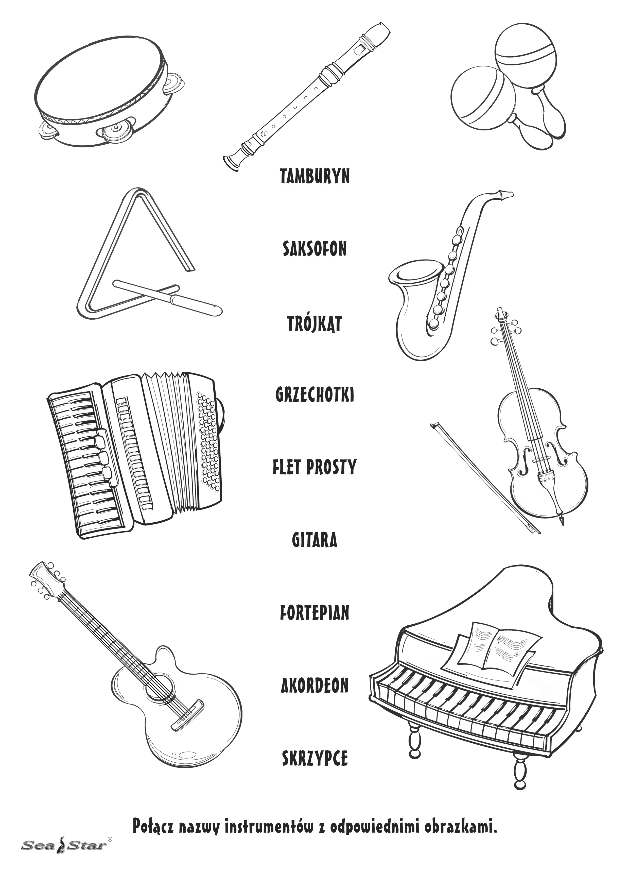

W okienkach narysuj tyle kresek, ile widzisz instrumentów.
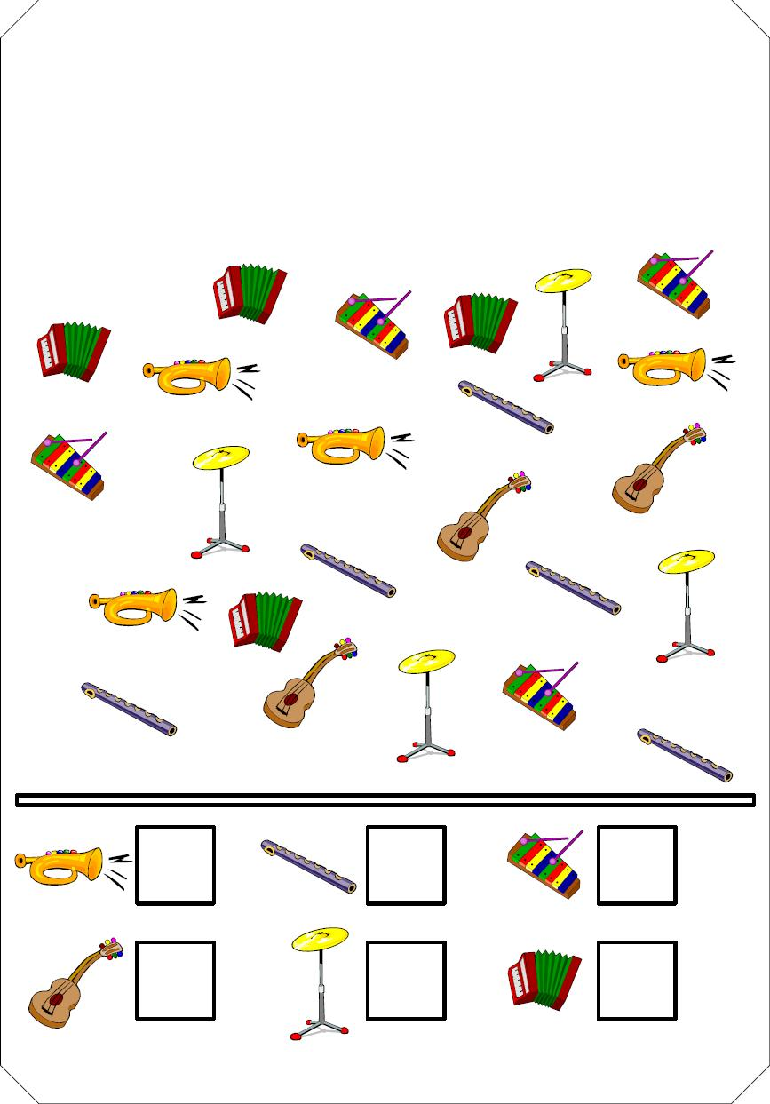
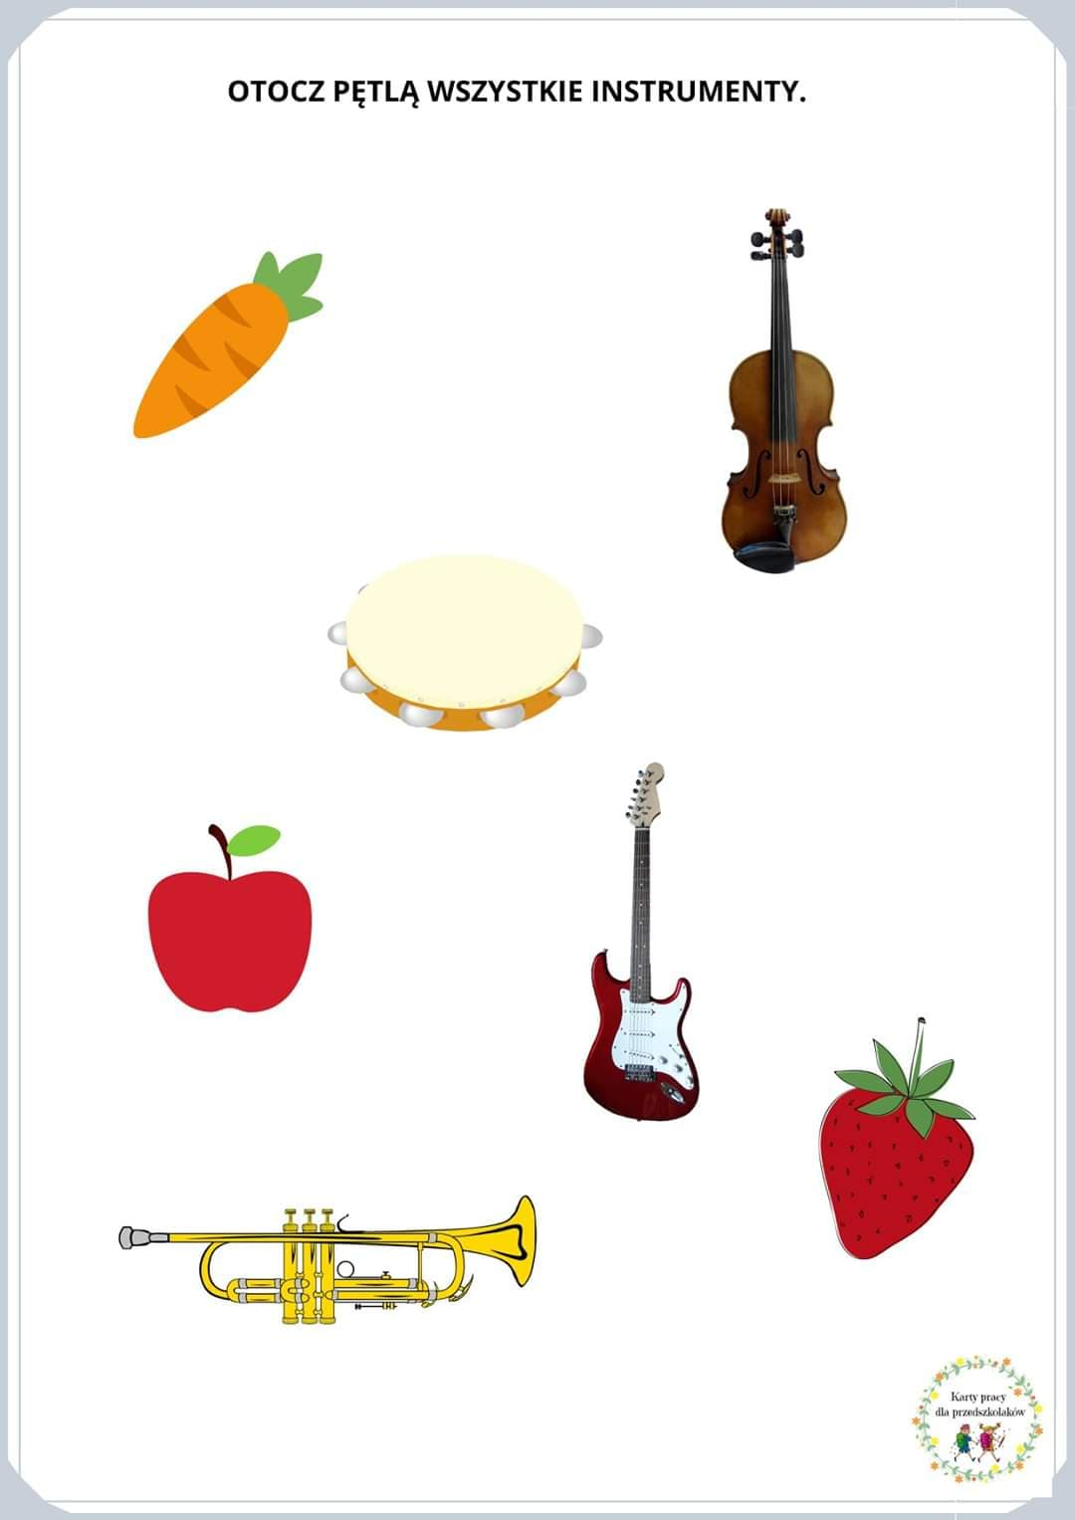

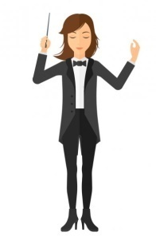
Temat: Mała orkiestra.
Część I
14.05.2020 r.
- Zabawa ruchowa „Clap, clap” w innej wersji :) Spróbujcie naśladować wszystkie ruchy.
https://www.youtube.com/watch?v=vq2FvUVWtaE
- „Wiatr, deszcz, ulewa” - Eksperymentowanie z dźwiękiem - przygotowujemy torebkę foliową i gazetę. Na hasło: Deszcz dziecko, trzymając w jednej ręce gazetę, palcami drugiej dłoni wystukuje deszcz (możemy sugerować siłę deszczu: Delikatnie kropi; Ciężkie krople spadają do kałuży), na hasło: Wiatr dziecko szeleści torebką foliową, na hasło: Ulewa – odgłosy tworzymy naraz.
- Jestem muzykantem – zabawa ze śpiewem. Za każdym razem naśladujemy grę na jakimś instrumencie (pianino, flet, skrzypce itd.)
Jestem muzykantem - konszabelantem,
my muzykanci - konszabelanci.
Ja umiem grać, my umiemy grać.
– A na czym? – Na pianinie.
A pianino, i no, i no, a pianino, i no, i no,
a pianino, i no, i no, a pianino, bęc!
https://www.youtube.com/watch?v=or-xxFjWMy0
- Oglądanie instrumentów oraz słuchanie ich dźwięku
https://www.youtube.com/watch?v=f43qSH2Nq9w
- Dzielenie na sylaby nazw instrumentów.
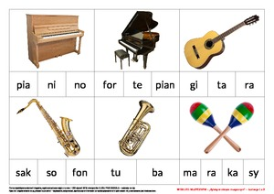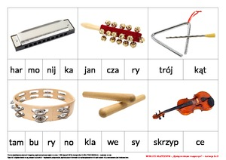

- Wiersz „Orkiestra” A. Frączek – rozpoznawanie i podawanie nazw instrumentów, poszerzanie kompetencji komunikacyjnych.
Bum, bum, bum !
Tra, ta, ta,
w naszym domu
wciąż ktoś gra.
Antek dudni na puzonie,
naśladując wściekłe słonie,
Franek w trąbę dziko dmie,
musisz słuchać, chcesz czy nie.
Stryj Ignacy na pianinie
Brzdąka gamę co godzinę.
Rock and rolla na cymbałkach
Wystukuje ciocia Alka.
Ja koncerty daję w przerwach,
po mistrzowsku gram na nerwach.

Dziecko odpowiada na pytania:
- Na jakich instrumentach grają członkowie muzycznej rodziny?
- Co to znaczy „grać komuś na nerwach”?
Rodzic pokazuje na ilustracjach różne instrumenty dziecko je nazywa i podaje nazwę muzyka, który na nich gra; np. gitara – gitarzysta, pianino – pianista, skrzypce – skrzypek, trąbka – trębacz, itp.
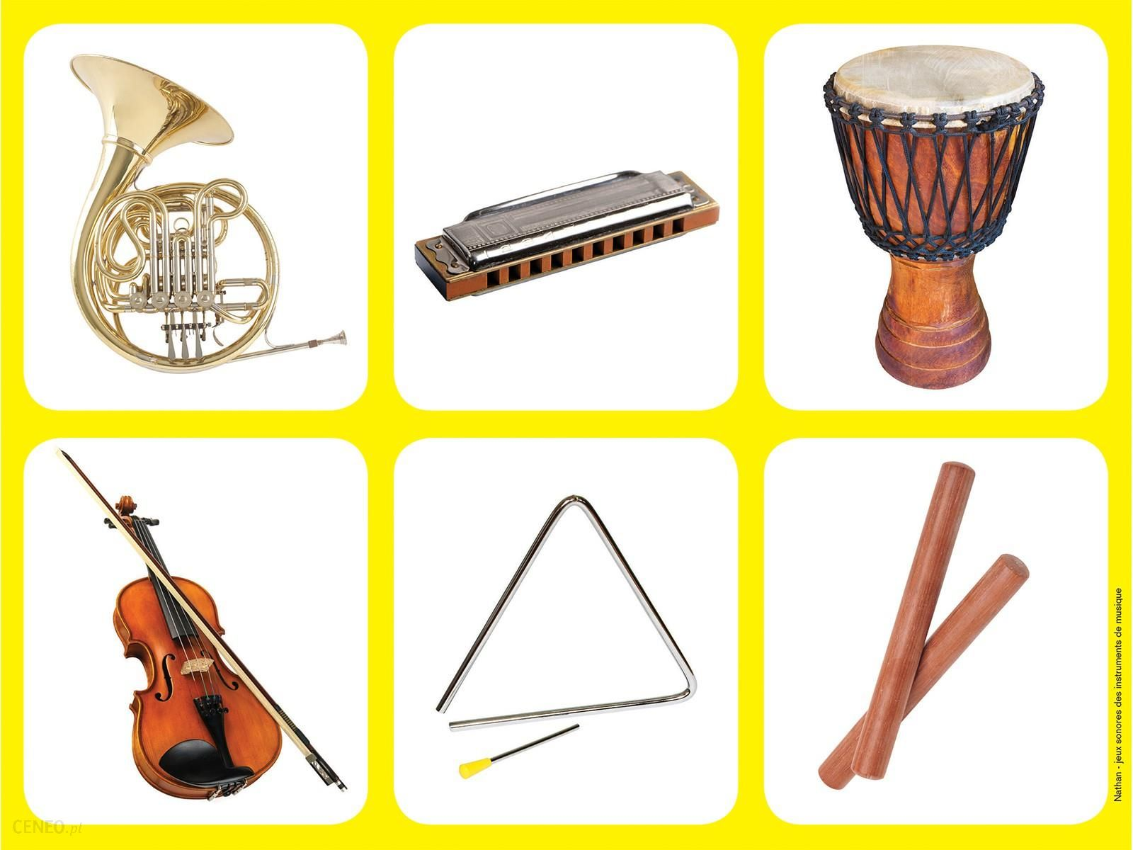
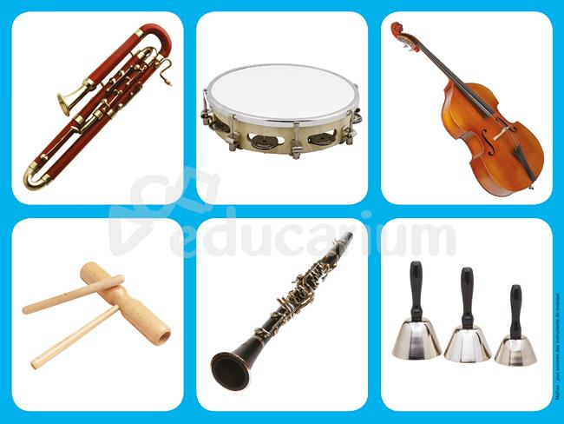
- Dyrygent – dziecko poznaje pracę dyrygenta. Podział na sylaby wyrazu dyrygent.
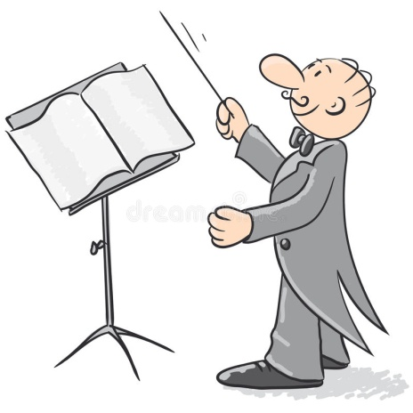
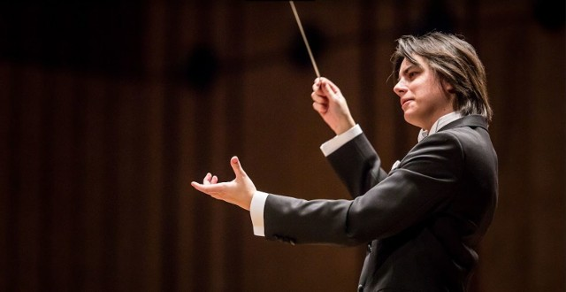
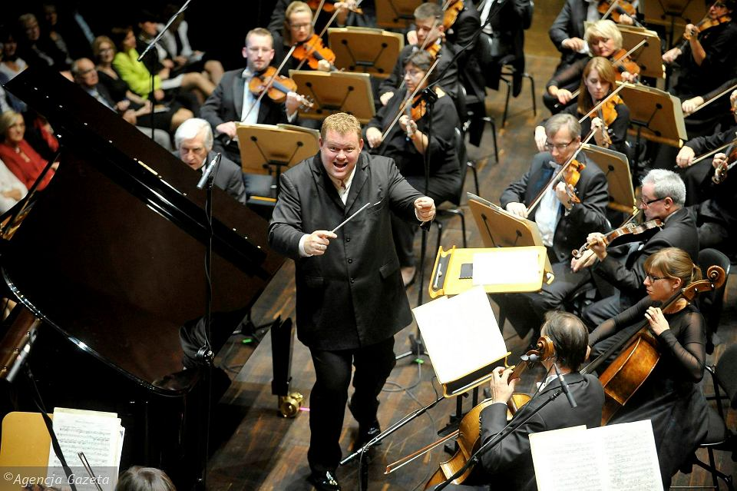

https://www.youtube.com/watch?v=fOorE4QwuCc – poobserwujcie teraz dyrygenta podczas koncertu.
- Dyrygent – zabawa ruchowa. Spróbujcie pobawić się w dyrygenta i stworzyć własną aranżację muzyczną.
https://www.youtube.com/watch?v=ic3U9bym3cQ
- Walc kwiatów – swobodny taniec do melodii. Dziecko trzyma w dłoni szyfonową chustkę, tańczy według własnego pomysłu do muzyki.
https://www.youtube.com/watch?v=GC7PycSBILc
- Pokoloruj pola z serduszkami na żółto, a z kropeczkami na zielono, a dowiesz się co przedstawia rysunek.
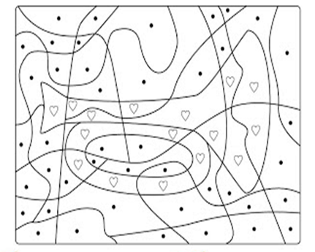
- Gra online. Usiądź za pianinem i stwórz własną melodię.

https://www.grydladzieci.pl/muzyczne/dzieciece-pianino.html
- Wykonanie wybranego instrumentu – praca plastyczno-techniczna. Pomysły w linku.
https://cloud6h.edupage.org/cloud?z%3AIFnUAXu98njYYw%2BUdKHkULckNDlTEzmJo3G1s7s5oVuW3khYyjWtAA6odS60SYyb

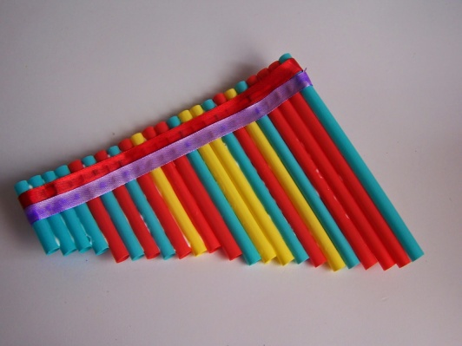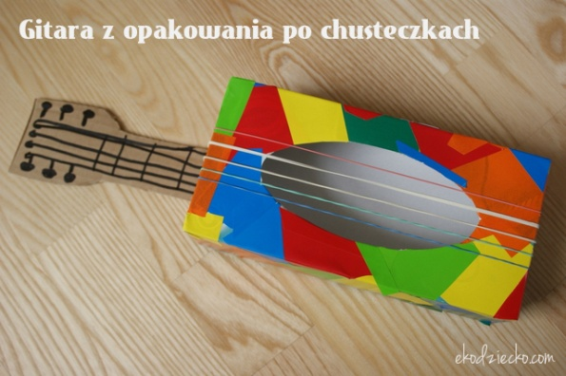

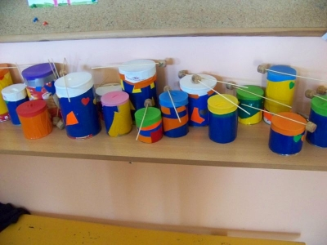
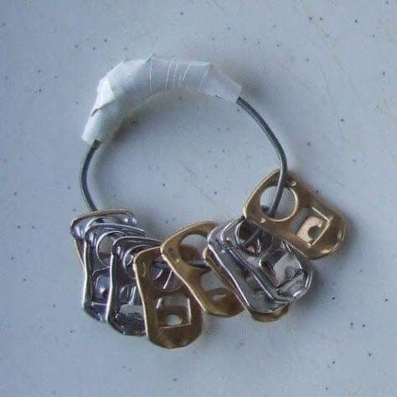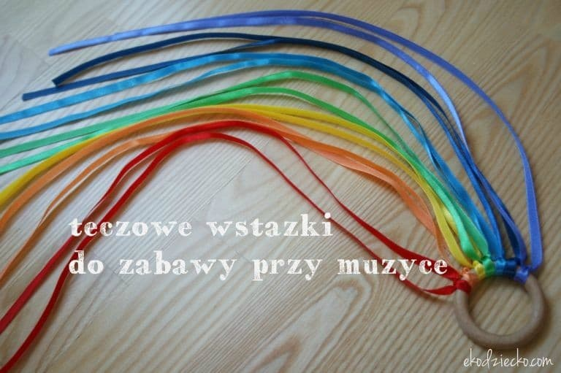

- „Pajączek” zabawa rytmiczna do utworu Le Basque- Martin Marias.

https://www.youtube.com/watch?v=vRr5jfaEZ7o

I idzie, idzie, idzie, idzie spadł 4x
I taki zły, taki zły, taki zły, taki zły
I naprawia w prawą stronę, w prawą stronę sieć
I naprawia w lewą stronę, w lewą stronę sieć
Do odpowiednich dźwięków pasują odpowiednie słowa, cykle się powtarzają, a dzieci same rozpoznają, co jest kiedy po prostu słuchając muzyki, do tego dochodzą jeszcze gesty pokazujące losy pajączków, a potem taniec pajączkowy.

- Karty pracy – dodatkowe.

Połącz takie same instrumenty.

